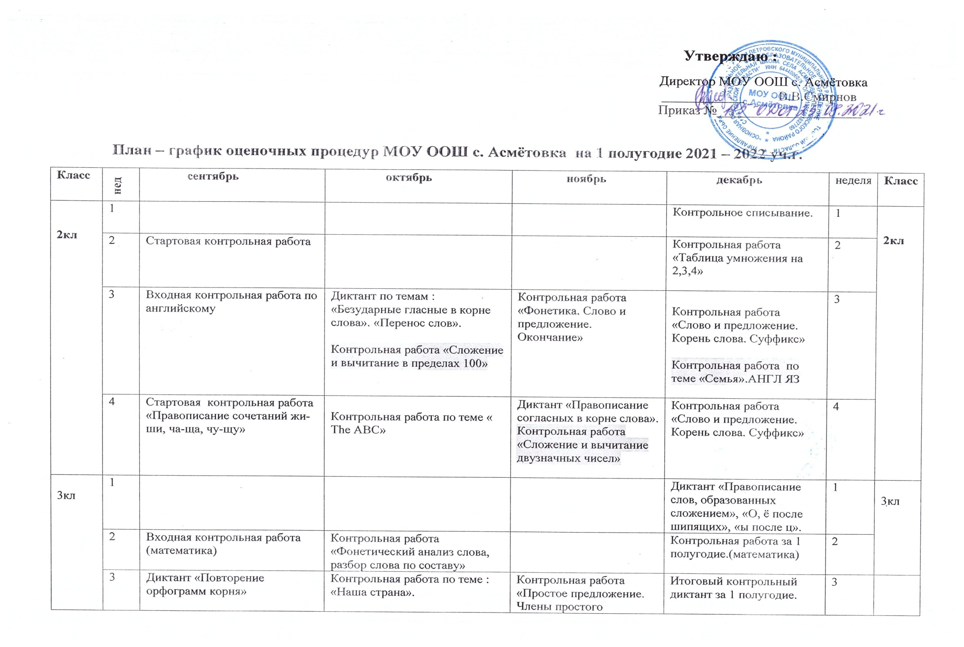
 |  |  |  | предложения»
 | 4 | Входная контрольная работа по английскому языку | Итоговая контрольная работа за 1 четверть.(математика) | Контрольная работа «Сложение и вычитание трёхзначных чисел» | Контрольная работа по теме «Покупки».АНГ ЯЗ | 4
4кл | 1 |  |  |  |  | 1 | 4кл
 | 2 |  |  |  | Контрольная работа по теме « Столичный город »АНГ ЯЗ  Контрольная работа «Действие с величинами . Скорость движения» | 2
 | 3 | Стартовая контрольная работа «Повторение изученных орфограмм ; орфограммы в окончаниях имён существительных и имён прилагательных»  Стартовая контрольная работа за 3 класс. | Диктант «Повторение изученных орфограмм»  Контрольная работа «Сложение и вычитание многозначных чисел» |  | Списывание «Мягкий знак после шипящих в глаголах, безударные личные окончания глаголов» | 3
 | 4 | Входная контрольная работа по английскому языку | Контрольная работа по теме « В дождевом лесу» англ язык | Диктант по теме «Мягкий знак после шипящих в глаголах, -ться и –тся в глаголах» | Диктант «Правописание безударных окончаний глаголов» | 4
5кл | 1 | Стартовая контрольная работа по русскому языку | Контрольная работа по теме: « Натуральные числа и нуль.» |  | Контрольная работа по теме :» Измерение величин» | 1 | 5
 | 2 | Входная контрольная работа по географии | Контрольная работа по теме «Фонетика. Орфоэпия» |  | Контрольная работа по теме «Главные члены предложения» | 2
 | 3 | Стартовая контрольная работа по математике | Контрольная работа по теме : «На буровой вышке».англ язык |  | Контрольная работа по теме : «Каникулы в США».АНГ ЯЗ | 3
 | 4 | Входная контрольная работа по английскому языку | Контрольная работа по теме : « Натуральные числа и нуль.» | Контрольная работа Диктант с грамматическим заданием по теме «Лексика. Словообразование. Правописание» | Контрольная работа по теме» Измерение величин.» | 4
6кл | 1 | Входная контрольная работа по географии |  |  |  | 1 | 6
 | 2 | Входная контрольная работа по английскому языку  Стартовая контрольная работа по русскому языку | Контрольная работа по теме «Лексикология и фразеология» |  | Контрольная работа по теме : «Целые числа.» | 2
 | 3 | Стартовая контрольная работа по математике | Контрольная работа по теме» Отношения пропорции, проценты.» |  | Контрольная работа по теме «Столицы и крупные города.»АНГ ЯЗ | 3
 | 4 | Контрольная работа по теме: «Отношения , пропорции, проценты.»  Контрольная работа (диктант) по теме "Орфография | Контрольная работа по теме : «Досуг и увлечения.»англ яз  Контрольная работа по теме «Имя существительное» | Контрольная работа по теме «Имя прилагательное» | Контрольная работа по теме «Орфография» | 4
7кл | 1 |  |  |  |  | 1 | 7
 | 2 | Входная контрольная работа по географии | Контрольная работа по теме «Начальные геометрические сведения».  Контрольная работа по теме «Действительные числа» |  | Контрольная работа по теме «Многочлены» | 2
 | 3 | Стартовая контрольная работа по математике .  Стартовая контрольная работа по русскому языку | Контрольная работа по теме «Проблемы экологии.»англ яз | Контрольное изложение. | Контрольная работа по теме «Треугольники» | 3
 | 4 | Входная контрольная работа по английскому языку | Контрольная работа «Повторение изученного в 5-6 классах». |  | Контрольная работа по теме «Карманные деньги.»АНГ ЯЗ  Контрольное изложение | 4
8кл | 1 | Входная контрольная работа по географии | Контрольная работа по теме «Функции y=x,y=x^2,y=1/x » | Контрольная работа по теме «Квадратные корни» |  | 1 | 8
 | 2 | Геометрия .Стартовая контрольная работа.  Стартовая контрольная работа по русскому языку | Контрольная работа по теме «Взросление» англ яз |  |  | 2
 | 3 | Входная контрольная работа по английскому языку | Контрольная работа по теме «Атомы химических элементов» |  | Контрольная работа по теме «Квадратные уравнения»  Контрольная работа по теме : « Площади фигур.» | 3
 | 4 | алгебра Стартовая контрольная работа. | Контрольная работа по теме :  « Четырехугольники.» | Контрольная работа по теме «Простые вещества»  Контрольный диктант по теме «Двусоставные предложения». | Контрольная работа по теме «Дом, милый дом» АНГ ЯЗ  Контрольная работа по теме «Односоставные предложения». | 4
9кл | 1 | Входная контрольная работа по географии |  |  |  | 1 | 9
 | 2 | Входная контрольная работа по английскому языку |  |  | Контрольная работа по теме «Металлы» | 2
 | 3 | геометрия .Стартовая контрольная работа | Контрольная работа по теме « Досуг и увлечения» англ яз | Контрольная работа по теме : «Рациональные неравенства» | Контрольная работа по теме: «Степень числа». | 3
 | 4 | алгебра Стартовая контрольная работа.  Стартовая контрольная работа по русскому языку | Контрольная работа по теме: «Неравенства второй степени с одним неизвестным».  Контрольная работа по теме: «Векторы».  Контрольная работа "Сложносочинённое предложение" | Контрольная работа по теме:» Метод координат» | Контрольная работа по теме «Взаимоотношения с друзьями.»АНГ ЯЗ  Контрольная работа. " Сложноподчинённое предложение" | 4

ДОКУМЕНТ ПОДПИСАН ЭЛЕКТРОННОЙ ПОДПИСЬЮ
СВЕДЕНИЯ О СЕРТИФИКАТЕ ЭП
Сертификат | 603332450510203670830559428146817986133868575799
Владелец | Смирнов Валентин Владимирович
Действителен | С 08.09.2021 по 08.09.2022

